Артели старателей «Лена» - 45!

45 лет назад в Бодайбинском районе появилось новое золотодобывающее предприятие – артель старателей «Лена», одна из первых артелей и крупнейших золотодобывающих предприятий Иркутской области, которую возглавил блестящий организатор золотодобычи Вадим Иванович Туманов. В годы его председательства артель гремела на всю страну, получала самые почетные для старателей знамена и премии.
А началось все с того, как 7 апреля 1976 года в «Лензолото» вышел в свет приказ № 115 подписанный директором М. Е. Зафесовым «Об организации старательской артели «Лена». Создана она была на базе артели «Светлый», ей были переданы под разработку месторождения Барчик, Хомолхо, Вача, Бирюса, а также горная техника и оборудование. Эти обстоятельства плюс грамотное руководство позволили коллективу уже в первом сезоне не только значительно перевыполнить план, но и закончить сезон с лучшими показателями среди коллективов «Союззолота».
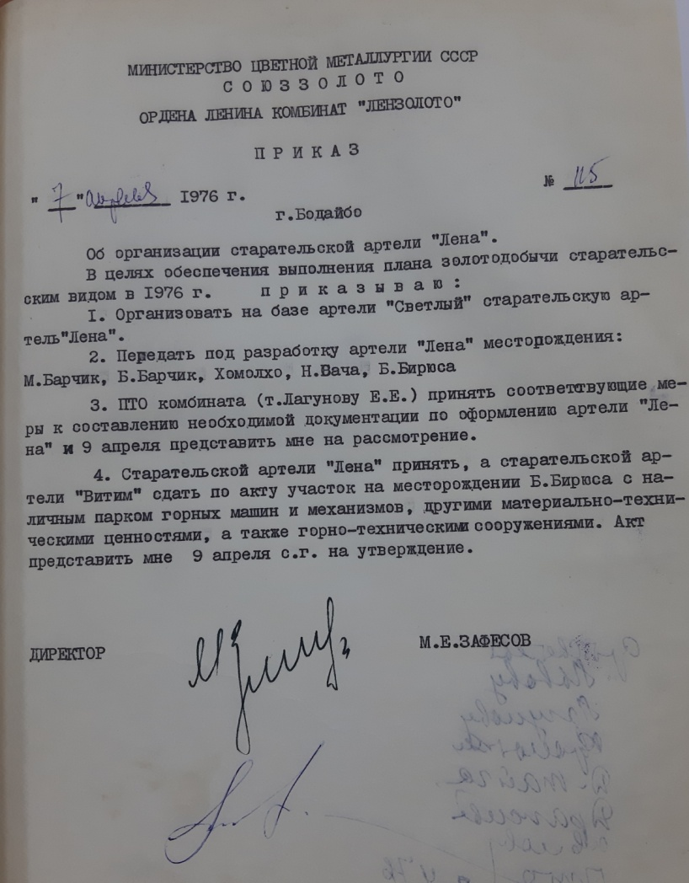
Итак, всё по порядку…
Первый год работы был очень непростой. Если на трех участках была хоть какая то база, то на Барчике стеной стоял лес и дороги туда не было. Барчик приходилось начинать с нуля. В кратчайшее время необходимо было найти и привезти людей, получить и подремонтировать технику, найти материалы, оборудование, продукты и еще много необходимого имущества. Дорога от Перевоза до устья Барчика шла по льду, а весна уже была в разгаре. Машины двигались сквозь воду и ледяную кашу. Люди, конечно, сильно рисковали, но по другому взять золото на Барчике в тот год было невозможно.
Месторождение на речке Бирюса оказалось сплошь пораженным горными работами еще с середины прошлого века. Местами золото было выбрано буквально под метелочку. И тем не менее уже в первый год этот участок смог добыть почти 200 килограммов золота. Но для этого в процессе горных работ приходилось заниматься разведкой и двигаться буквально за золотом, в результате чего контуры выработок значительно не совпадали с геологическими границами запасов. Участок Бирюса входил в состав артели до 1996 года.
Работа на подземной добыче на Ваче оказалась по-своему сложной. Во-первых, подземные работы для артели были непрофильными. Во-вторых, уже начиналась весна, слабомерзлый грунт россыпи активно таял и осыпался, а это было очень опасно. Кого-нибудь придавить могло в два счета. Окончилась история с Вачей тем, что в обеденный перерыв, когда под землей, к счастью, никого не было, шахта обрушилась. На этом, отчитавшись за 52 килограмма добытого золота, с подземной добычей на Ваче было закончено. Именно про эту Вачу написал известный актер Театра на Таганке, певец и поэт Владимир Высоцкий, друг Вадима Ивановича Туманова, знаменитую песню «Про Вачу»: «Я на Вачу еду – плачу, еду с Вачи – хохочу…». Владимир Высоцкий не раз бывал в Ленском золотоносном районе, выступая перед старателями «Лены» с сольными концертами.
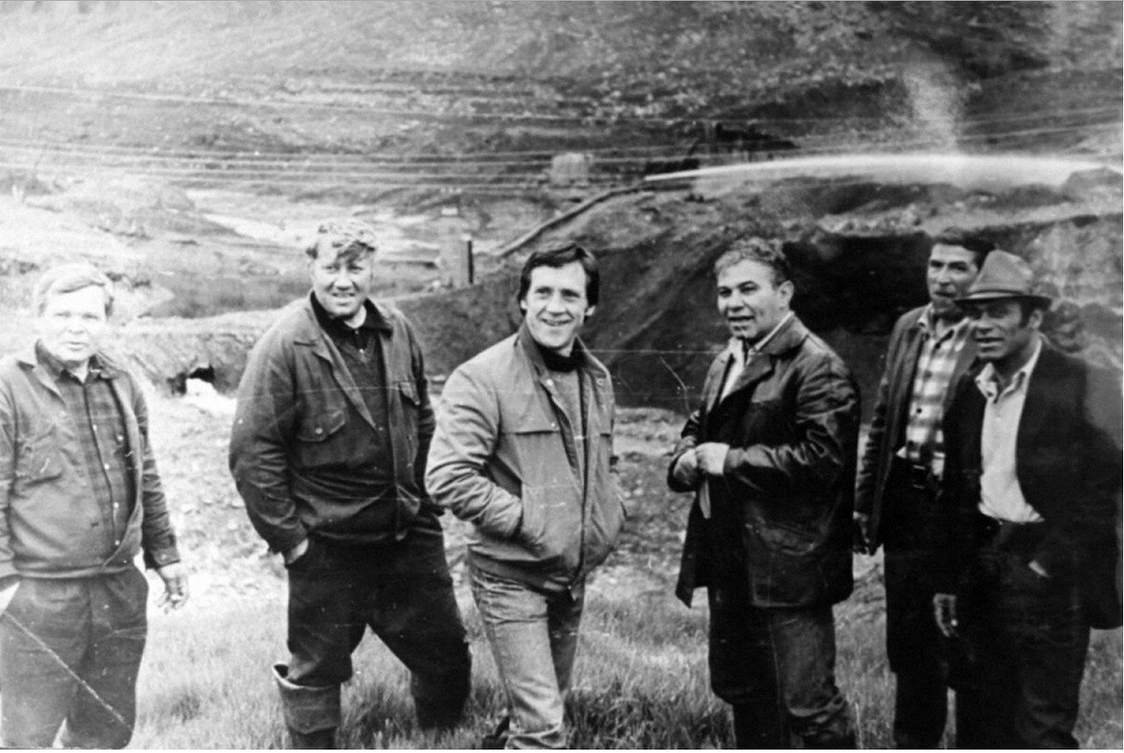
Проще всего обстояло дело на Хомолхо. Это было не одно только россыпное месторождение, а полный набор всех типов. В основе этого комплекса – промышленная рудная залежь, расположенная на вершине сопки, частично разрушенная в своей верхней части, выходящей на земную поверхность. Из разрушенной части рудной залежи образовались россыпи на склонах сопки и в русле речки Хомолхо.
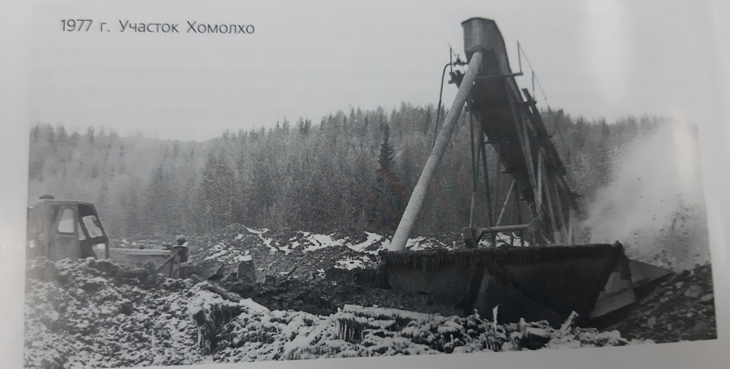
Артель становилась на ноги и набирала силы очень быстро.
В 1980 году, давший добрую путевку в жизнь своему детищу, Вадим Иванович Туманов покидает Бодайбо. Он уезжает победителем. Вместе с ним «Лену» покидает и его команда.
Бразды правления предприятием передаются в надежные руки: председателем становится Серафим Кириллович Коваль. Затем его сменяет Юрий Константинович Мигунов.
Освоение Кевактинского узла артелью начато в начале 1981 года. С ним связана отработка таких месторождений, как «Кевакта», «Иллигирь», «Безымянка», «Пуричи», «Тропка», «Желтухта», «Ольгинский», «Татарский».
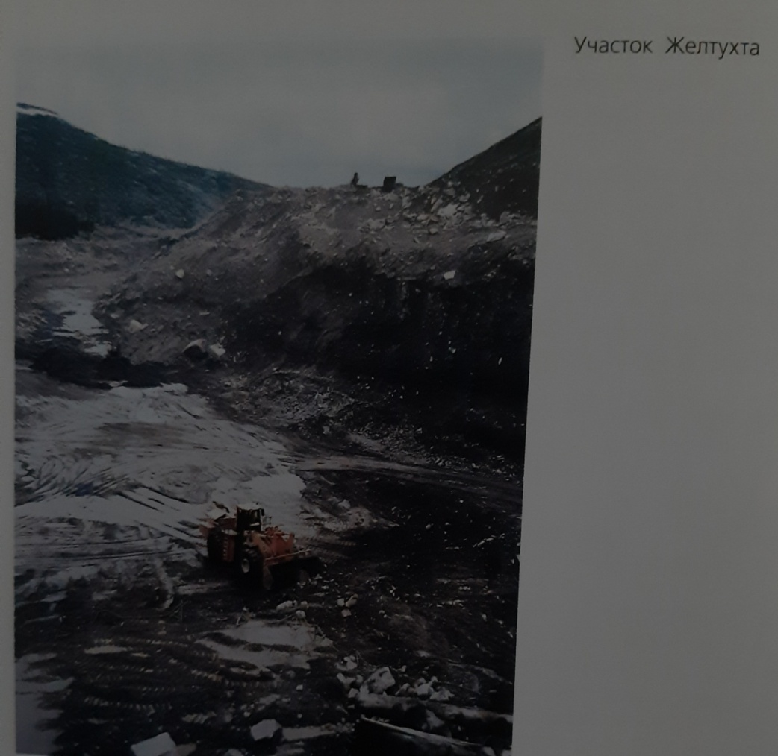
В те годы старатели «Лены» оказывали значительную помощь району: участвовали в строительстве автомобильной дороги к пионерскому лагерю «Звёздочка» и возвели в нем новый корпус, построили жилой дом и котельную в пос. Колобовщина, 12-ти квартирный дом в г. Бодайбо, телятник в пос. Нерпо, помогали строить д/с в пос. Артемовском, шествовали над Домом пионеров, оказывали помощь совхозу в освоении новых земель под пастбища и т.д.
В советский период артель работала по договорам с ПО «Лензолото» на условиях договора подряда, где основой была цена одного грамма добытого золото. Причем цена была не свободной, а фиксированной и подтверждалась калькуляцией. Защита калькуляции происходила в ПО «Лензолото» с участием всех экономических и технических служб. Говоря проще, от чиновника зависела стоимость одного грамма золота. При защите калькуляции дрались за каждую копейку, так как от этого зависели финансовое положение артели и самое главное – трудодень. С утверждением генеральным директором «Лензолото» В. Г. Авлова – началось планомерное давление на артели. В 1991 году артелям устанавливается преднамеренно заниженная стоимость одного грамма золота. Представители артелей принимают решение о создании общественной организации – ассоциации артелей старателей «Сибирское золото». В её состав входят четыре артели, в числе которой и артель старателей «Лена».
С этого времени началась жесточайшая борьба за существование артелей, входящих в ассоциацию «Сибирское золото».
Вследствие подписания Правительством РФ постановления № 117 от 26.02.92 г. «О работе артелей старателей на территории РФ», ассоциация артелей старателей «Сибирское золото» начинает добывать золото самостоятельно, заключает договор с Комитетом драгоценных металлов и драгоценных камней на поставку золота напрямую без посредника (ПО «Лензолото»).
Но на этом не закончена борьба старателей за свою независимость от ПО «Лензолото». Травля со стороны Авлова продолжается. К тому же предпринимаются попытки признать деятельность артелей незаконной. Начались судебные тяжбы. Но артель старателей «Лена» не изменила свою правовую форму, отстояв через суд свой правовой статус.
В начале 1999 года начальник налоговой инспекции открыто заявил, что ликвидирует артель любыми методами и способами. Причина – артель не согласилась с результатами налоговой проверки и опротестовала их. В итоге начался налоговый террор.
Выдержать такой прессинг со стороны государственных органов мог только уверенный руководитель. Благодаря усилиям Александра Владимировича Знаменского артель достойно выдержала все шквалы и штормы сложных лет своего существования. Трудовой стаж Александра Владимировича в артели «Лена» более 18 лет, в том числе председателем артели – более 14 лет. За этот период артель существенно видоизменилась: основные средства полностью принадлежат артели, она самостоятельно заключает договоры на поставку материально-технических ресурсов, ежегодно производится обновление основных средств. С 1989 года созданы и действуют геолого-разведочные отряды, обеспечивающие прирост балансовых запасов, мощная ремонтная база («Кяхта»), перевалочные базы в Таксимо и в Иркутске. В 1992 году приобретен свой речной флот, проведена подготовительная работа по освоению объекта «Чертово Корыто».
С 2000 года артелью руководит Владимир Алексеевич Полуков. Под его руководством артель старателей «Лена» в 2000 году достигла своей рекордной выработки, добыв за сезон 1 400 кг. драгоценного металла, заняв одну из ведущих позиций по объему золотодобычи в Иркутской области.
23 июля 2007 года Артель старателей «Лена» реорганизована в форме преобразования в Общество с ограниченной ответственностью «Артель старателей «Лена».
С декабря 2008 г. по октябрь 2010 г. руководителем ООО «Артели старателей «Лена» являлся Горченко Василий Владимирович. В октябре 2010 года директором артели была назначена Елена Васильевна Бабайлова. В настоящее время возглавляет артель опытный руководитель Олег Николаевич Ильяшенко.
Всего с основания артелью старателей «Лена» добыто 38 700 кг. золота.
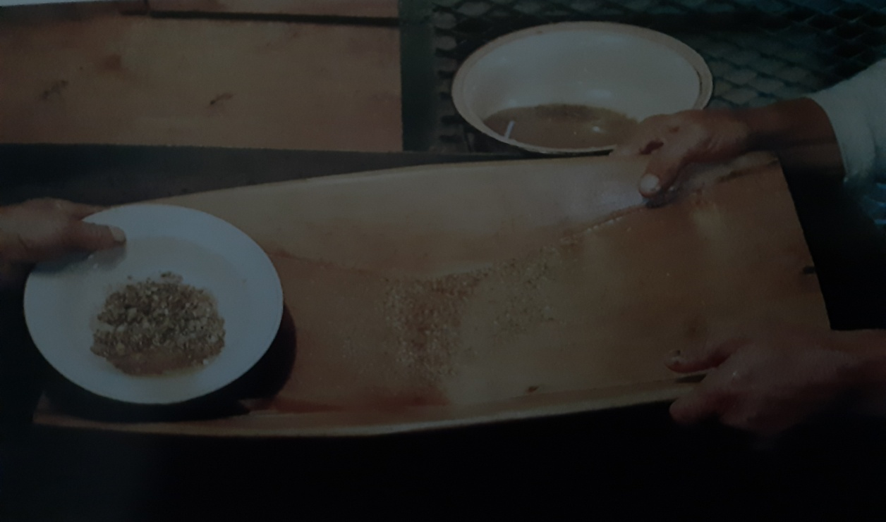
У артели достойная уважения история, деловые взаимовыгодные отношения с внешними партнерами, сплоченный и квалифицированный трудовой коллектив, который может решить любые задачи для достижения целей.
Желаем юбилярам стабильности в работе предприятия, успешного решения поставленных задач, новых трудовых побед и достижений и, конечно, «старательского» фарта!

Статью подготовили:
Евгения Головацкая
Татьяна Черепанова

МКУ «Архив администрации г. Бодайбо и района». Ф. Р-49. Оп. 1. Д. 835. Л. 54.
МКУ «Архив администрации г. Бодайбо и района». Книга «Артель старателей «Лена». Артели старателей «Лена» - 25 лет». Л. 27.
МКУ «Архив администрации г. Бодайбо и района». Книга «Артель старателей «Лена». Артели старателей «Лена» - 25 лет». Л. 20.
МКУ «Архив администрации г. Бодайбо и района». Книга «Артель старателей «Лена». Артели старателей «Лена» - 25 лет». Л. 23.
МКУ «Архив администрации г. Бодайбо и района». Книга «Артель старателей «Лена». Артели старателей «Лена» - 25 лет». Л. 25.
МКУ «Архив администрации г. Бодайбо и района». Книга «Артель старателей «Лена». Артели старателей «Лена» - 25 лет». Л. 26.
МКУ «Архив администрации г. Бодайбо и района». Книга «Артель старателей «Лена». Артели старателей «Лена» - 25 лет». Л. 46.
МКУ «Архив администрации г. Бодайбо и района». Книга «Артель старателей «Лена». Артели старателей «Лена» - 25 лет». Л. 56-57.
МКУ «Архив администрации г. Бодайбо и района». Книга «Артель старателей «Лена». Артели старателей «Лена» - 25 лет». Л. 58.
МКУ «Архив администрации г. Бодайбо и района». Книга «Артель старателей «Лена». Артели старателей «Лена» - 25 лет». Л. 61.

